Муниципальное бюджетное учреждение
Дополнительного образования
Родионово-Несветайского района
«Дом детского творчества»

Конспект открытого занятия по изобразительной деятельности
Для детей 5-6 лет
«На удивительной сказочной планете»
(техника граттаж)

Выполнила педагог дополнительного образования:
Подлесная А.В

Конспект занятия по нетрадиционной технике рисования (граттаж)
Для детей 5-6 лет

«На удивительной сказочной планете»
Граттаж - способ выполнения рисунка путем процарапывания острым предметом. Плотный лист бумаги натирается свечой, по восковому слою наносится тушь, в которую добавлено несколько капель жидкого мыла. Предварительно поверхность листа можно покрыть гуашью одного цвета или нанести пятна краски ярких цветов без просвета, тогда изображение будет цветным. Когда основа высохнет, заостренной палочкой рисунок процарапывается до слоя краски. Работа на необычной поверхности вызывает у детей интерес к такому нетрадиционному способу изображения.
Цели занятия:
Научить новому способу получения изображения – граттажу
Задачи:
Предметные:
- Развивать мелкую моторику рук, формировать умение получать четкий контур рисуемых объектов, сильнее нажимая на изобразительный инструмент, как того требует предлагаемая техника.
- активизировать словарь детей по теме занятия
Личностные:
- Воспитывать у детей стремление к познанию окружающего мира.
- Развитие у детей фантазии,воображения;
- Развивать умение взаимодействовать со сверстниками и взрослыми;
метапредметные
Побуждать детей передавать в рисунке картину космического пейзажа, используя впечатления, полученные при рассматривании репродукций, чтении литературы о космосе.
Материал для занятия:
бумажные силуэты-стикеры звезд желтого и коричневого цвета (для рефлексии); шоколадные конфеты;
альбомный лист с готовой основой под граттаж; заостренная палочка (или ручка с пером).
Музыкальный ряд Мелодия группы «Спейс»
Предварительная работа: Рисование на тему « Небылицы»;
Презентации: «Наша солнечная система», «Как человек космос покорил»
Знакомство с картой Солнечной системы.
конструирование космических кораблей из различных конструкторов по представлению, чертежу, образцу;
изображение космонавтов в лепке, аппликации,рисование,лепка фантастических животных,растений.
Методы проведения занятия:
словесный: рассуждение, беседа
наглядный: демонстрация работ в технике «граттаж»
практический: практическая работа в новой технике
частично – поисковый: самостоятельная работа в выборе техники изображения в сложившейся игровой ситуации.
Ход занятия
Организационная часть
Педагог: Ребята, мы с вами на предыдущих занятиях много узнали о космосе, лепили,изображали космонавтов в аппликации. Я предлагаю Вам поиграть в игру "Космическое путешествие" Давайте представим, что мы должны выполнить задание Космического цетра Земли. Нам предстоит полететь в космос, на неизвестную планету и запечатлеть в рисунках все то, что увидем в путешествии. Ученные не знают, как поведет себя фотоаппаратура в космосе, поэтому решено запечатлить все увиденное с помощью художественных материалов. Давайте подумаем, какой художественный материал мы може взять? ( вспоминают свойства воды в невесомости, приходят к выводу, что нужно взять карандаши и альбомы)
-Скажите пожалуйста, а какими качествами и знаниями должен обладать ис ледователь космоса?
Дети. Космонавты должны быть смелыми, выносливыми, спортивными, уметь управлять ракетой и т. д.
-Молодцы, Вы правильно все сказали. Педагог. Представьте, что вы превратились в космонавтов, а ваши стульчики - в ракету. Наденьте скафандры.
Дети делают вид, что надевают скафандры.
- Скафандры надеты. Экипаж делает круг почета перед посадкой в ракету.
Дети идут друг за другом, обходят свободное пространство группы. Педагог напоминает, что на них надеты большие скафандры, поэтому идти нужно медленно, широко расставляя ноги.
- Космонавты занимают места в ракете.
Дети садятся на стульчики. Дети делают вид, что пристегиваются.
- Внимание! До старта осталось 5 секунд. Начинается отчет времени: "Пять, четыре, три, два, один - старт! ".
Дети имитируют звук двигателей.
По ходу игры предложить детям "испытать" перегрузки (откинуться на зад, прижаться к спинке стул, напрячь ноги и руки) и изобразить человека в невесомости (привстать со стульчиков, выполнять замедленные плавные движения).
Педагог. Внимание!Посмотрите внимательно в иллюминаторы корабля, что интересного вы там видите?
Ответы детей. Нашу планету, звезды, луну, спутники, комету, солнце и др. (объем ответов зависит от имеющихся знаний детей и предварительной работы с ними).
-Экипаж, мы делаем посадку на неизвестную планету.
(Кладут руки на колени, откидывают головы назад, напрягают мышцы тела.)
- Поздравляю вас. Посадка прошла успешно.
Дети расслабляют мышцы.
- Сейчас вы высадитесь на планете. Будьте внимательны. Вам предстоит рассказать и показать в своих рисунках всем жителям Земли о том, что вы увидите. Возможно, вы встретите необычные животных, увидете растения, которых нет на Земле. У нас мало времени, ограничен запас кислорода. Поэтому, мы должны работать быстро и аккуратно. Но,что это? Атмосфера этой планеты изменила наши белые листы бумаги, они покрылись черным налетом, а карандаши превратились в заостренные палочки. Давайте,поэксперинтируем ими. Если побробовать процарапать палочками по листу ,то получаются изображения.( показ на мальберте новой техники рисования) Эта техника рисования называется «граттаж» или по-другому - царапина (дети проговаривают новое слово). Придется приложить некоторые усилия, чтобы процарапать рисунок и изобразить то, что вы наблюдали, путешествуя на ракете. Нужно продумать содержание и композицию будущего рисунка,выделить главные элементы рисунка и второстепенные. Нажимая с усилием на палочку, так чтобы проявилось изображение, контурно наметить объекты. Для того чтобы некоторые объекты (ракета, планета, солнце) казались более объемными, полностью процарапать всю поверхность внутри контура.
Самостоятельная работа детей (под музыку)
Педагог контролирует работу детей, если надо, помогает индивидуально каждому ребенку.
- Внимание! Говорит командный пункт. Всем космонавтам необходимо вернуться на космический корабль. Пришло время отправляться в обратный путь
Физкультминутка
Раз, два - стоит ракета, (проверить осанку)
Три, четыре - самолет. (руки в стороны)
Раз, два - хлопок в ладоши, (хлопки в ладоши над головой)
А потом на каждый счет. (четыре хлопка перед собой)
Раз, два, три, четыре - (руки вверх потянуться)
Руки выше, плечи шире. (руки в стороны, предплечья вверх)
Раз, два, три, четыре - И на месте походили. (ходьба на месте)
А сейчас мы с вами, дети, улетаем на ракете. (руки вверх, ладони соединить - "купол ракеты")
На носочки поднялись, (встать на носочки)
Быстро, быстро руки вниз. (правую руку вниз, левую руку вниз)
Раз, два, три, четыре -(потянуть голову вверх, плечи вниз)
Вот летит ракета ввысь!
В ясном небе солнце светит, (потягивая - руки вверх)
Космонавт летит в ракете.
А в низу леса, поля -
Расстилается земля. (низкий наклон вперед, руки развести в стороны)
Педагог. -Вот мы и на Земле.
Итог занятия
Педагог. Давайте, рассмотрим наши работы.(обсуждение работ)
Рефлексия – Ребята, а какое у нас было задание и справились ли мы с ним? Да, мы молодцы! Давайте поаппладируем друг другу. А как называется новая техника рисования? А хотите научиться изготавливать листы бумаги для техники граттаж? На следующем занятии мы с вами этому научимся ( Педагог предлагает детям, которым понравилось занятие прикрепить к своим рисункам силуэты желтых звезд, а кому не понравилось-коричневые звезды.
-Вы сегодня были космонавтами, затратили много энергии на выполнение задания и , поэтому, вам положен шоколад. ( раздает мини шоколадки или конфеты детям)
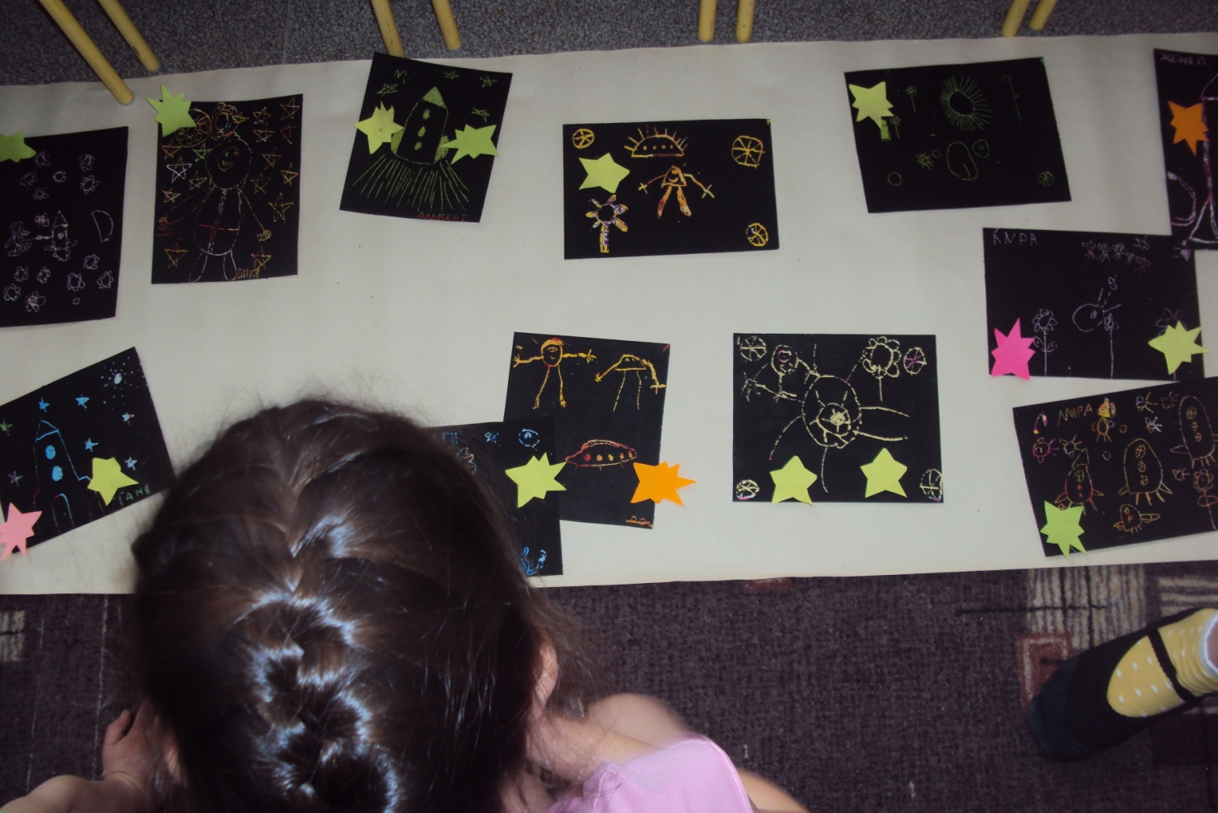
Работы детей в технике «граттаж»
Занятие-фантазирование «На далекой удивительной планете»

